**IMPLEMENTASI METODOLOGI AGILE**

**DALAM PENGEMBANGAN PLATFORM KURSUS ONLINE PADA**

**PLATFORM EDUSKILL**



**Rekayasa Perangkat Lunak**

Dosen Pengampu : Sophian Andika Sardi, S.Kom., M.Kom.

Kelompok 1:

Mei Rahmawati (312310056)

Eko Apriliyani (312310675)

Dedi Jaelani (312310017)

Didi Nugraha (312310530)

Rifqi Bayu (312310628)

**PROGRAM STUDI TEKNIK INFORMATIKA**

**FAKULTAS TEKNIK**

**UNIVERSITAS PELITA BANGSA 2024**

1. **Jurnal dan Alasan mengapa menggunakan Agile Development dalam Pengembanganya**

* Jurnal :

**Journal on Educatio**

Volume 06, No. 04, Mei-Agustus 2024, pp. 20158-20166

E-ISSN: 2654-5497, P-ISSN: 2655-1365

Website: http://jonedu.org/index.php/joe

**Implementasi Metodologi Agile dalam Pengembangan Platform Kursus Online pada Platform Eduskill**

# Muhammad Hariz Izzuddin1, Muhammad Daniel Krisna Halim Putra2

1,2Politeknik Elektronika Negeri Surabaya, Jl. Raya ITS, Keputih, Kec. Sukolilo, Surabaya, Jawa Timur 60111

harizizzuddin20@it.student.pens.ac.id

* Alasan :

Metodologi Agile dipilih karena memberikan kerangka kerja yang **fleksibel, responsif, kolaboratif**, dan **efisien**. Hal ini mendukung pengembangan fitur utama pada Eduskill, seperti **file course online** yang interaktif, sehingga platform dapat menjawab tantangan kesenjangan keterampilan digital antara dunia pendidikan dan kebutuhan industri.

Berikut adalah alasan mengapa Agile dipilih dalam konteks proyek ini:

**1. Fleksibilitas dalam Pengembangan**

1. Agile memberikan pendekatan **iteratif dan adaptif**, yang sangat cocok untuk pengembangan perangkat lunak di lingkungan yang terus berubah, seperti teknologi pendidikan (EdTech).
2. Dengan menggunakan Agile, tim dapat merespons dengan cepat perubahan kebutuhan pengguna, tren teknologi baru, dan masukan selama proses pengembangan.
3. **Peningkatan Kualitas Produk**
4. Agile memungkinkan pembagian pekerjaan menjadi iterasi kecil atau **sprint**. Hal ini memudahkan pengujian dan peningkatan kualitas secara bertahap.
5. File materi seperti **course online** dapat diuji dan ditingkatkan pada setiap iterasi, sehingga menghasilkan pembelajaran yang lebih stabil dan berkualitas.
6. **Kolaborasi Tim yang Efektif**
7. Agile mendorong kolaborasi intensif antara anggota tim melalui pertemuan seperti **meetings**.
8. Peran **Owner (PO)**, dan **Developer** didefinisikan dengan jelas, menciptakan alur kerja yang terorganisir dan transparan.

**2. Buat Class Digram dan Databasenya**

Class Diagram :

1. Class tuser : untuk masuk (menu login).
2. Class tkursus
3. 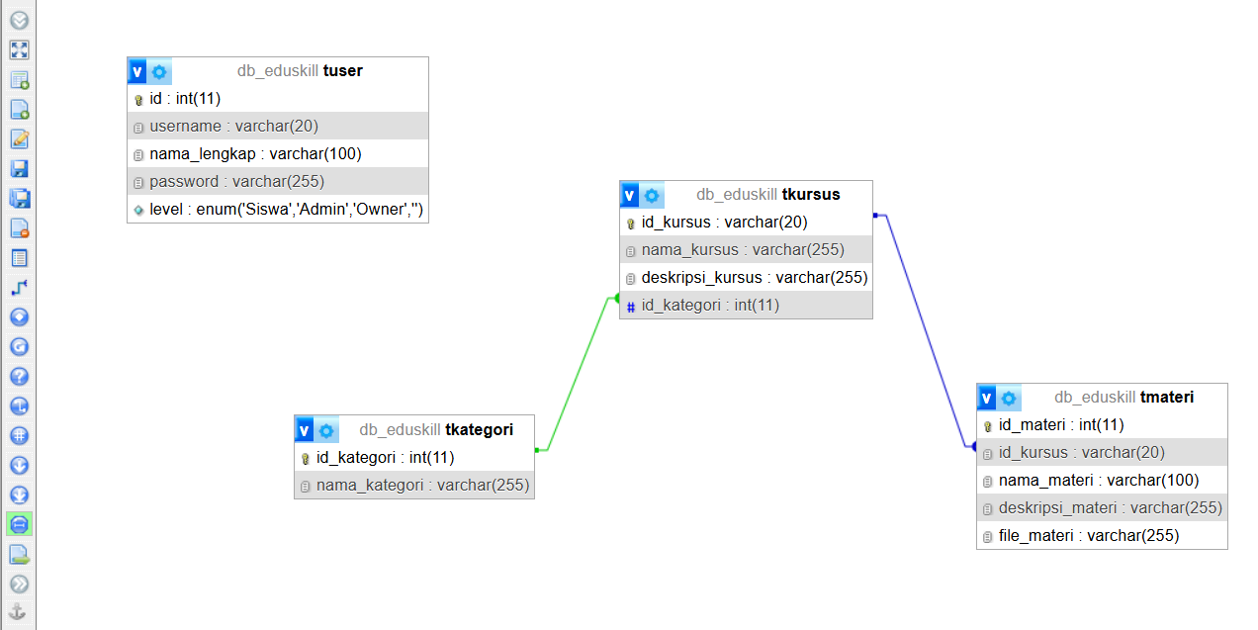Class materi
4. Class kategori

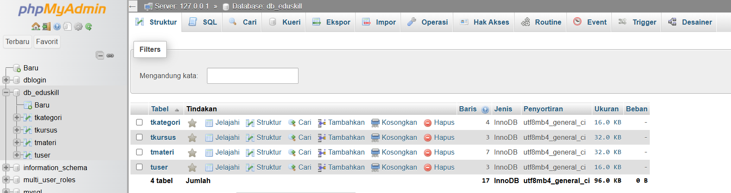Database :

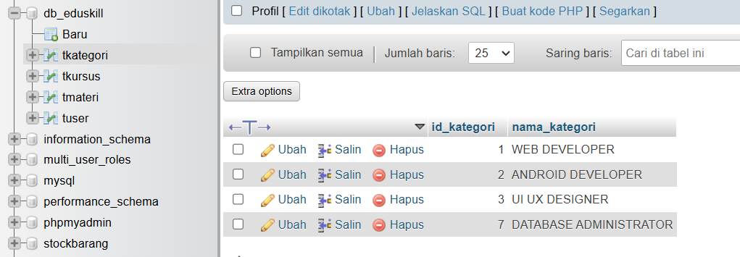Database tkategori

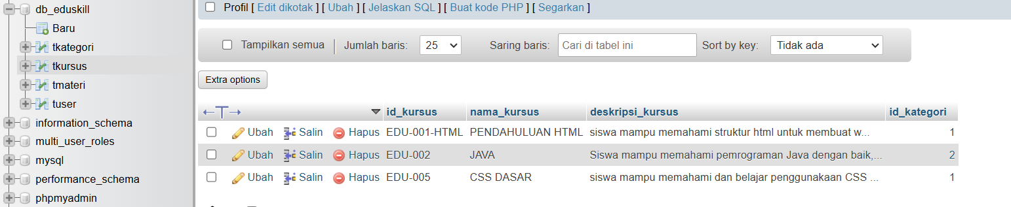Database tkursus

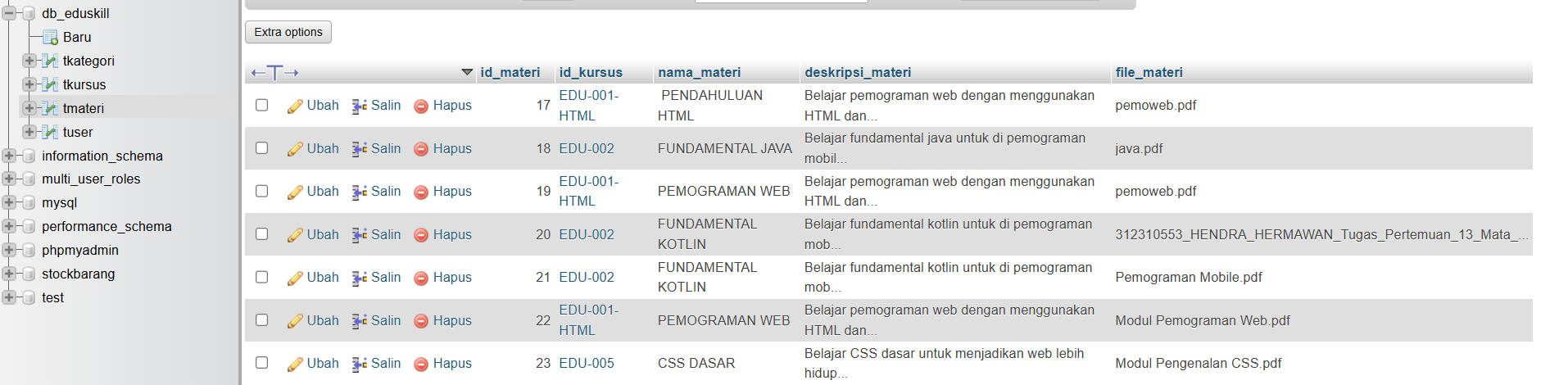Database tmateri

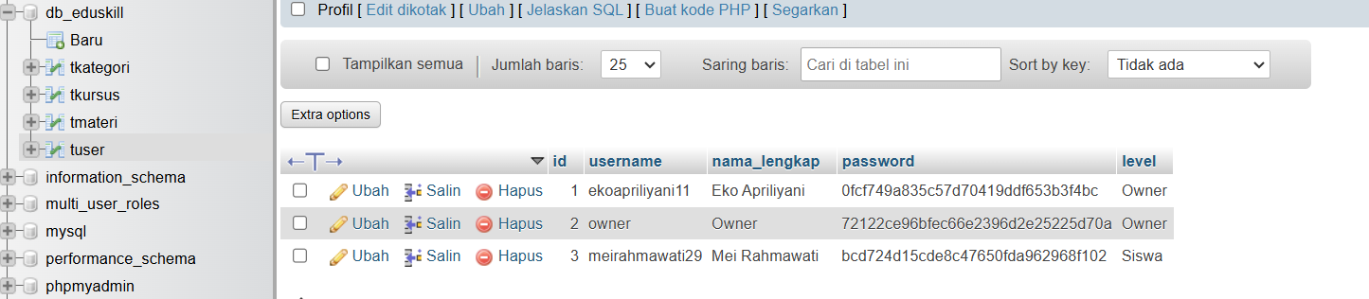Database

* 1. **Relasi antar table pada databasenya**

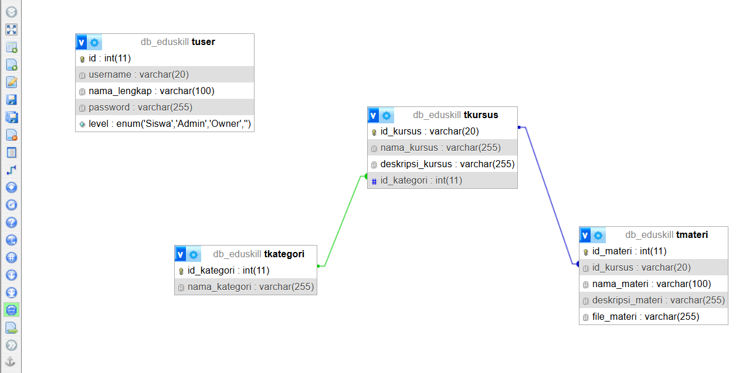

**4. Buat Aplikasi dengan Bootstrap dan PHP (Database MySQL)**

**Berikut adalah tampilan Aplikasi Eduskill**

Menu Login Aplikasi Eduskill

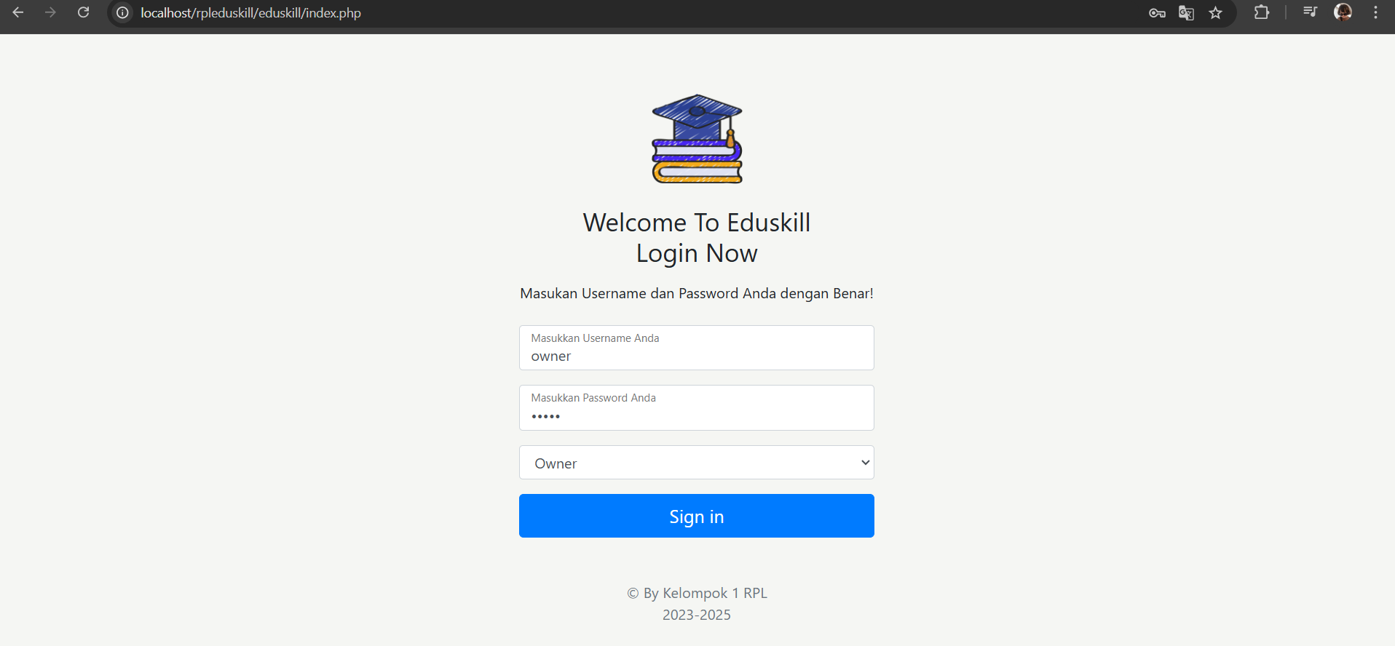

Berikut adalah tampilan Aplikasi Eduskill

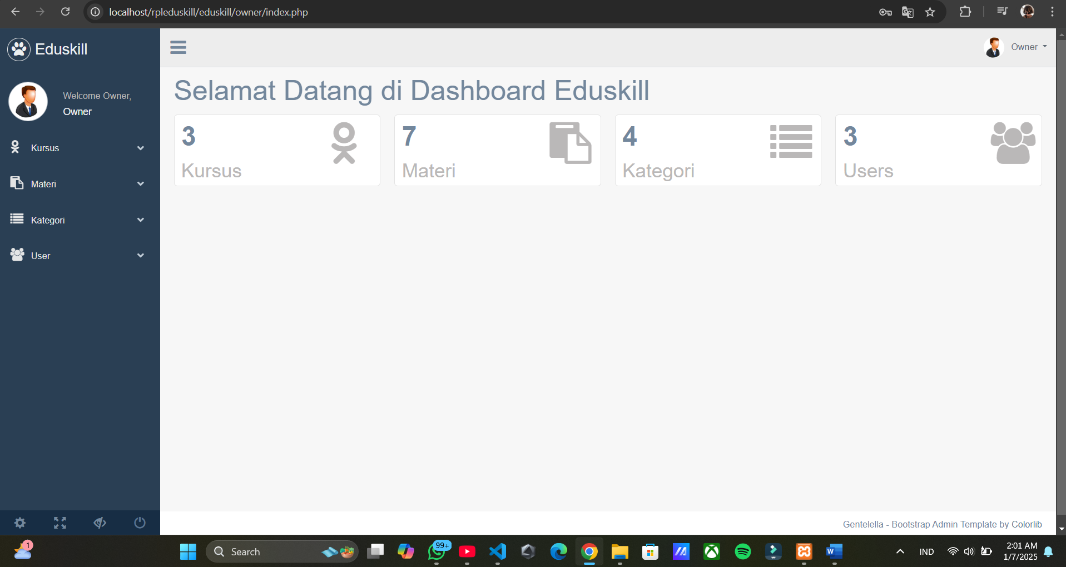

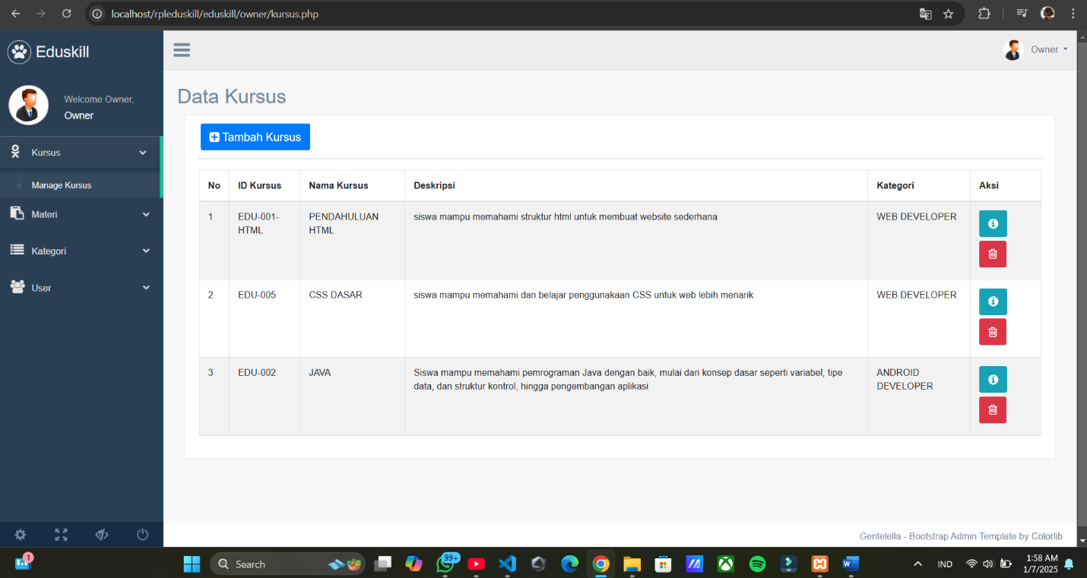CRUD salah satu Parameter

Menu Edit

